帮扶系统身份证导出错误解决办法

由于全国总工会帮扶系统升级，导致原系统操作变更，职工档案中身份证图片档案导出出现图片文件保存无法识别文件格式，保存文件无法打开的情况。
各位可参考以下文档操作解决此问题。

1、找到职工信息，点击其身份证档案文件保存，弹出如下窗口。
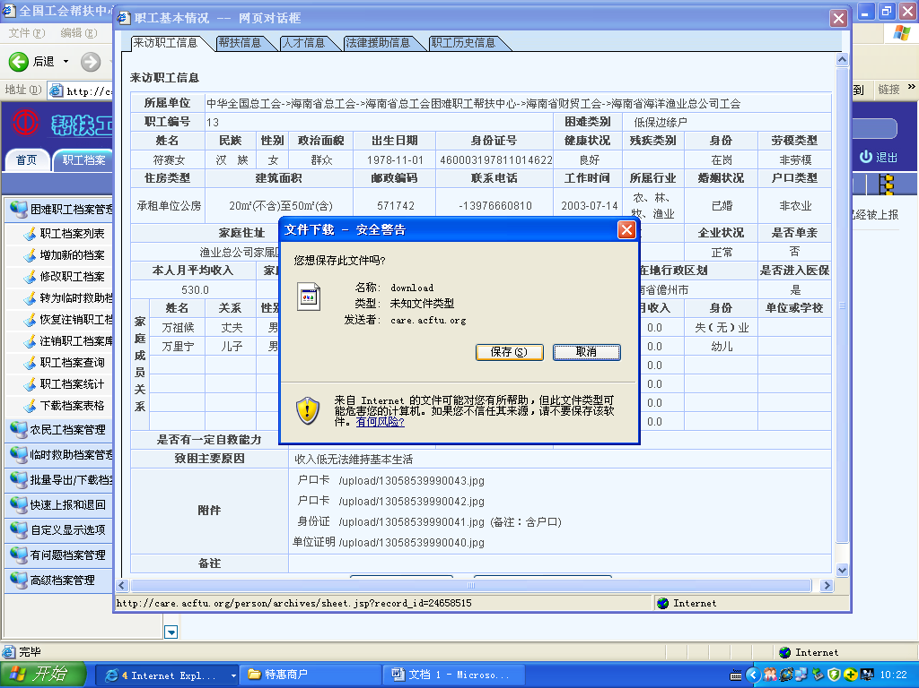

2、点击保存，出现默认保存目录及保存格式。
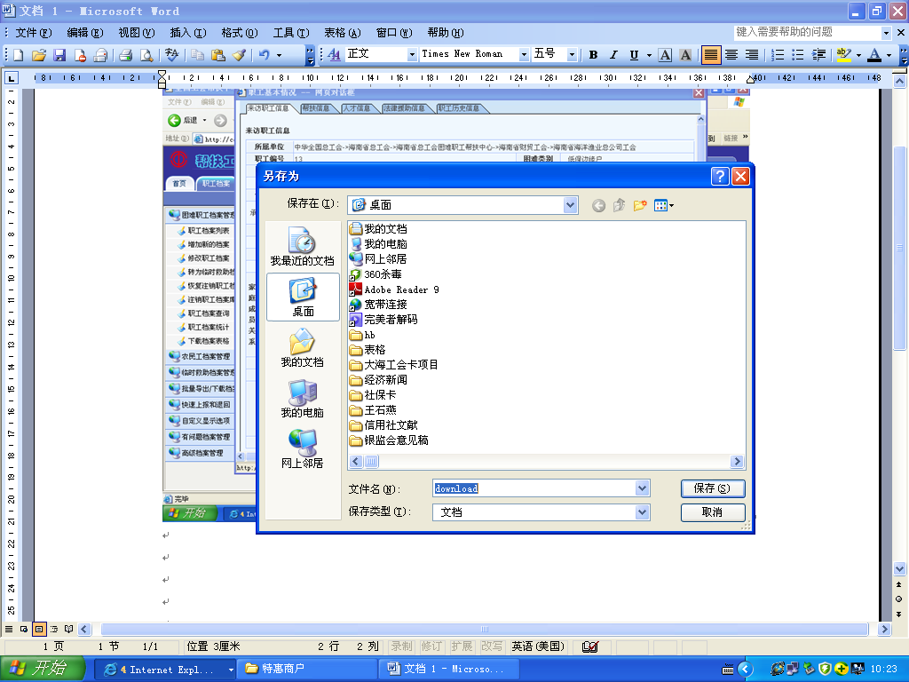
3、将默认文件名更改为： ***.jpg格式（如：111.jpg）.
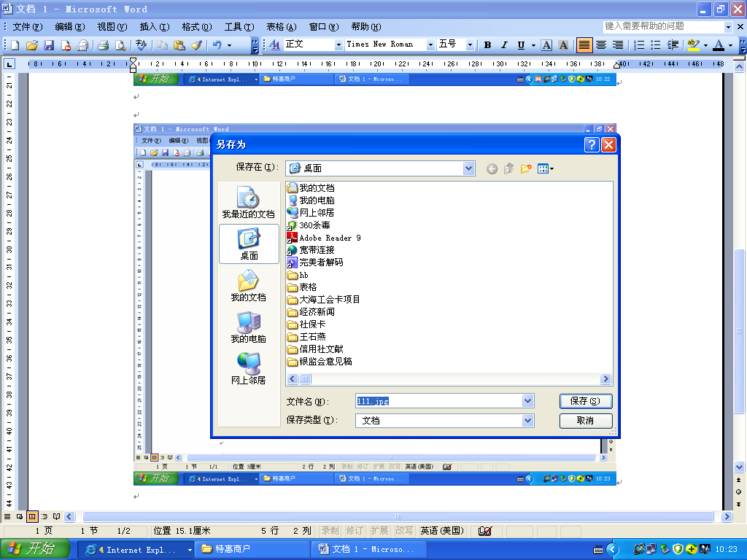

4、保存完成即可正常打开查看。
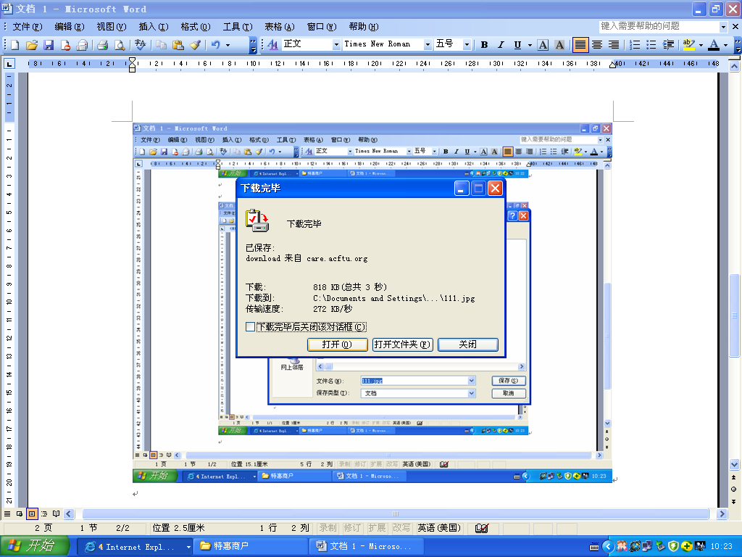

注：若仍有疑问，请及时电话联系我们：66518258.

